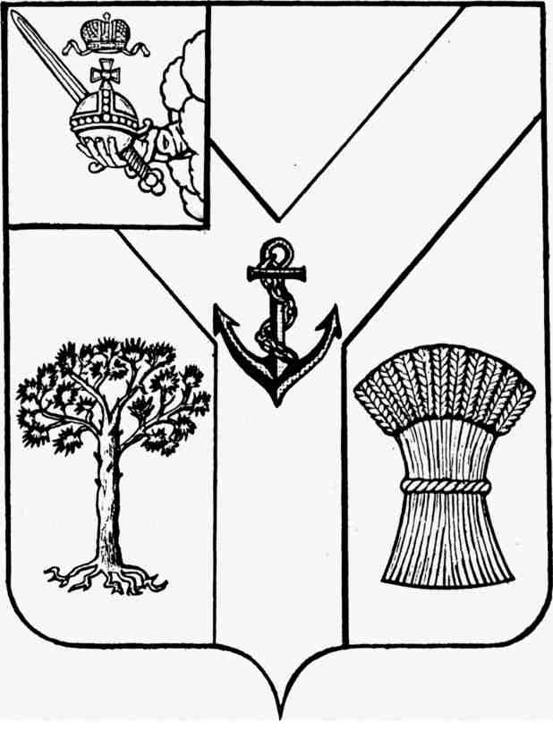
АДМИНИСТРАЦИЯ
МЕЖДУРЕЧЕНСКОГО МУНИЦИПАЛЬНОГО ОКРУГА

ВОЛОГОДСКОЙ ОБЛАСТИ

ПОСТАНОВЛЕНИЕ

От 14.05.2025 № 338
с. Шуйское

О завершении отопительного
периода 2024-2025 годов

На основании статьи 14 Федерального закона от 6 октября 2003 года № 131-ФЗ «Об общих принципах организации местного самоуправления в Российской Федерации», пункта 5 Правил предоставления коммунальных услуг собственникам и пользователям помещений в многоквартирных домах и жилых домов, утвержденных постановлением Правительства Российской Федерации от 6 мая 2011 года № 354 «О предоставлении коммунальных услуг собственникам и пользователям помещений в многоквартирных домах и жилых домов», в связи с установлением в течение 5 дней среднесуточной температуры наружного воздуха выше 8 градусов Цельсия,

Администрация округа ПОСТАНОВЛЯЕТ:

1. Завершить отопительный период 2024-2025 годов на территории Междуреченского муниципального округа 19 мая 2025 года.
2. Рекомендовать организациям, обслуживающим котельные и тепловые сети, с завершением отопительного периода приступить к ремонтно-профилактическим работам технологического оборудования и систем теплового хозяйства.
3. Контроль за исполнением настоящего постановления возложить на исполняющего обязанности первого заместителя главы округа Душенькина Д.А.
4. Настоящее постановление подлежит официальному опубликованию в газете «Междуречье» и размещению на официальном сайте Междуреченского муниципального округа в информационно-телекоммуникационной сети «Интернет».

Глава округа С.А. Кузнецов

